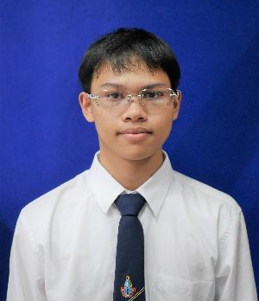

ประวัติผู้จัดทำโครงงาน
รูปชุดนักศึกษา
ที่ติด รบ. จบ

ชื่อ-สกุล นายธนพล พ่ออามาตย์
รหัสนักศึกษา 68319030017
ประเภทวิชา เทคโนโลยีสารสนเทศและการสื่อสาร
สาขาวิชา คอมพิวเตอร์โปรแกรมเมอร์
สาขางาน คอมพิวเตอร์โปรแกรมเมอร์
วัน เดือน ปีเกิด วันที่ 23 เดือน ตุลาคม พ.ศ. 2549
ประวัติการศึกษา กำลังศึกษาอยู่ในระดับชั้น ปวส. 2/1 ประเภทวิชาเทคโนโลยีสารสนเทศและ การสื่อสาร สาขาวิชาเทคโนโลยีสารสนเทศ สาขางานคอมพิวเตอร์โปรแกรมเมอร์
ที่อยู่ปัจจุบัน บ้านเลขที่ 507 ถนนสำราญชายโขงเหนือ ตำบลเมืองมุกดาหาร อำเภอเมือง จังหวัดมุกดาหาร 49000
เบอร์โทรศัพท์ 0826419844

